VR23_g17_ApplicationDesign
Gruppo 17

305903 | Bresciani | Alessandro
306124 | Rovegno | Carolina
303392 | Filippetti | Luca
296575 | Messina | Claudio Giuseppe
317684 | Dell'Anna | Lorenzo

OBBIETTIVO:
L’applicazione che vogliamo realizzare fornirà un’esperienza introduttiva al mondo delle sostanze psichedeliche. Il nostro obbiettivo è quello di permettere all’utente di sperimentare gli effetti di tali sostanze in un percorso informativo che ne illustrerà la storia, i benefici e i rischi legati all’utilizzo, nonché le nuove frontiere di studio in ambito medico-scientifico.
Attraverso l’esperimento proposto si cercherà di esporre all’utente le proprietà di tali sostanze in modo oggettivo e non deviato da pregiudizi, lasciando piena libertà d’interpretazione critica.

STATO DELL’ARTE:
- Prima applicazione
https://www.youtube.com/watch?v=CJCcTfKNpbU
https://www.lsdsimulator.com
Lsd simulator è un’applicazione di realtà virtuale immersiva fruibile tramite Oculus, sviluppata per permettere di sperimentare in prima persona gli effetti provocati dall’uso di psichedelici, in particolare di LSD.
La nostra applicazione prenderà spunto da questo simulatore per gli aspetti riguardanti la rappresentazione delle sensazioni e delle percezioni scatenate dalle sostanze analizzate, ma affiancherà ad essi un approccio più informativo.

La sostanza che introdurremo sarà la psilocibina, contenuta all’interno di alcuni funghi allucinogeni, i cui effetti si avvicinano a quelli dell’LSD.
Diversamente però dal simulatore sopra citato, noi introdurremo un’approfondita descrizione relativa a tali sostanze con l’intento di farne conoscere all’utente la storia, gli effetti e le proprietà positive e negative.
Inoltre, sarà possibile interagire con un personaggio all’interno del mondo virtuale: costui prenderà le redini di una conversazione approfondita relativamente agli psichedelici descritti.

- Seconda Applicazione
https://store.steampowered.com/app/590510/SoundSelf_A_Technodelic/
Anche questa applicazione è incentrata principalmente sull’ambito percettivo, ma invece di simulare “fedelmente” gli effetti sensoriali degli psichedelici cerca di indurre uno stato meditativo di concentrazione e rilassamento, simile a quello ottenuto con essi. Viene gestita principalmente la modulazione degli effetti visivi e sonori, a partire dalla voce dell’utente.

La nostra applicazione non cercherà di indurre effetti psicologici, ma prenderà spunto da questa per quanto riguarda le interazioni tra audio e video, allo scopo di rendere più immersiva l’esperienza.

- Terza Applicazione:
https://www.youtube.com/watch?v=HUd_ESteqcY
LSD: Dream Emulator è un’applicazione per PS1 in cui non è presente un vero e proprio obiettivo. È possibile esplorare una serie di “mondi onirici” surreali e passare da uno all’altro tramite il raggiungimento di alcuni target, o mediante l’interazione con determinati oggetti.

La nostra applicazione non sarà però puramente esplorativa: nella prima parte sarà possibile muoversi liberamente in un singolo ambiente e interagire con esso, mentre nella seconda parte l’esplorazione sarà più astratta e slegata dalla fisicità dell’ambiente precedente.

UTENTE - MOVIMENTI:
La nostra applicazione sfrutterà la modalità in prima persona. Implementeremo la visuale tramite una camera collocata ad altezza occhi del personaggio, inquadrandone al più le mani. Verranno quindi implementati i movimenti standard per la camminata, trattati nelle lezioni di teoria.
Inoltre, è stato implementato un sistema di teleporting nel caso in cui l’utente sia limitato in uno spazio fisico ristretto.

UTENTE – INTERAZIONI:
L’utente interagirà con oggetti semplici collocati nella scena (libri e dischi musicali) spostando la visuale verso di loro e avvicinandocisi fisicamente con le mani virtuali, comandate dai joystick dell’Oculus. Sarà possibile interagire direttamente con i libri e i vinili attraverso il grab e ricevere informazioni utili all’applicazione.
[Dopo essere stati “toccati”, gli oggetti scompariranno dalla scena virtuale, ed in certi casi partirà un’animazione custom che mostrerà l’interazione vera e propria, come nel caso dell’assunzione della sostanza allucinogena.
UTENTE – CONTROLLI:
Per l’implementazione dell’applicativo realizzeremo una versione dell’esperienza fruibile tramite Oculus. I controlli saranno gestiti in questo modo:
- movimento della camera tramite Oculus;
- interazioni con oggetti e movimento del personaggio attraverso i diversi tasti del joystick;
- combinazione di camminata Real Walking con la tecnica del teleporting in modo da gestire il movimento in uno spazio reale più piccolo rispetto a quello simulato.

Con l'utilizzo di Oculus, la camminata Real Walking e l’interazione con i vari oggetti saranno inevitabilmente limitate alla dimensione della stanza e all’ area in cui verranno disposti gli oggetti stessi.

UTENTE - VR VS DESKTOP:
L’applicazione sarà sviluppata per visore VR.

UTENTE – FLOW:
In generale, la difficoltà richiesta per completare l’esperienza sarà bassa e non saranno richieste abilità specifiche.
La partecipazione attiva dell’utente verrà stimolata attraverso meccanismi base di scelta, come ad esempio la scelta del vinile per la musica di sottofondo e il numero di funghetti assunti.

FEEDBACK AND CUES:
I cues saranno centrali nella realizzazione della nostra applicazione per guidare l’esperienza dell’utente senza ridurre eccessivamente la dose dell’immersività. In particolare, useremo l’audio per richiamare l’attenzione dell’utente verso possibili zone d’interazione, implementandolo sottoforma di leggeri pad se in ambiente silenzioso, di eventi sonori più espliciti nel caso di ambiente con musica.
Dal punto di vista visuale useremo un effetto di outline per indicare all’utente gli oggetti con cui potrà interagire, e il tutto sarà aiutato dalla vibrazione dei joystick.
Verranno riprodotti feedback audio legati all’npc e agli oggetti con cui l’utente interagirà.

AUDIO:
L’audio sarà spazializzato (voce registrata dell’amico, effetti sonori, scelta canzoni). La colonna sonora verrà introdotta progressivamente. L’utente avrà la possibilità di riprodurre a scelta una traccia musicale tra tre disponibili. (Andando avanti nell’esperienza, la traccia selezionata verrà progressivamente alterata, riflettendo specularmente l’alterazione dello stato mentale dell’utente-protagonista).

SYSTEMS:
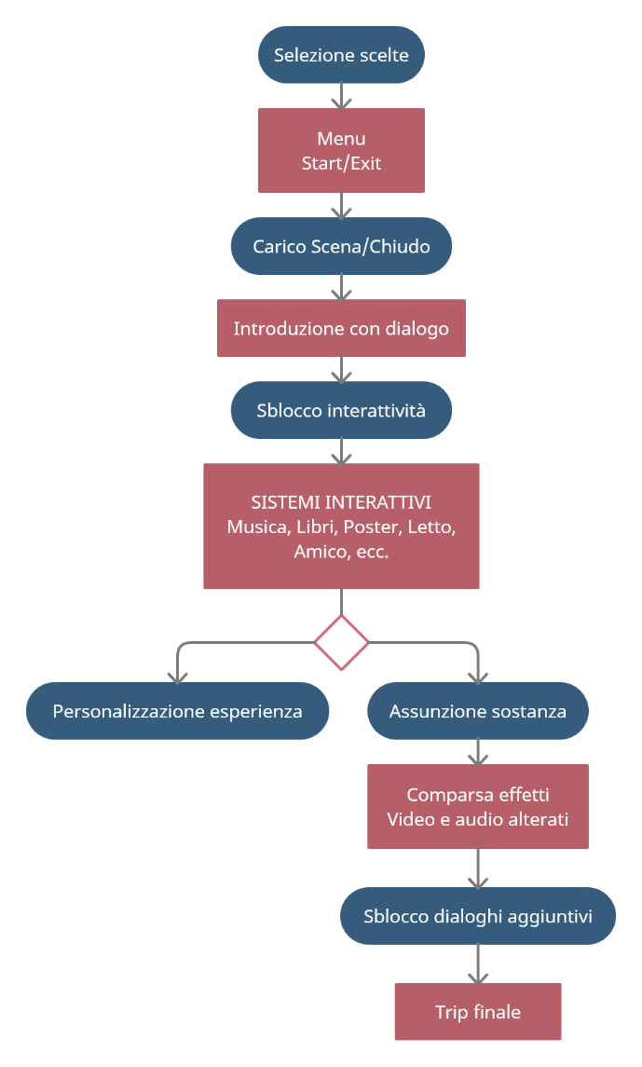

UI:
L’interfaccia utente sarà diegetica, pienamente integrata nell’ambiente virtuale in modo da garantire la massima immersività.

ASSETS - REFERENCES:
Opening Sequence - Enter the Void: https://www.youtube.com/watch?v=PGtumTVHRcQ
Life is strange - Chloe’s room: https://open3dlab.com/project/212/
Fractal Visuals: https://www.youtube.com/watch?v=q2fIWB8o-bs
Quick Outline: https://assetstore.unity.com/packages/tools/particles-effects/quick-outline-115488

STORYBOARD:

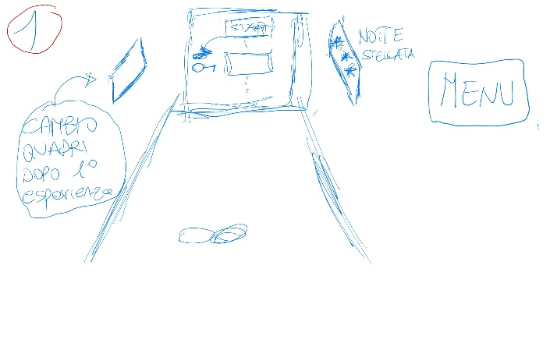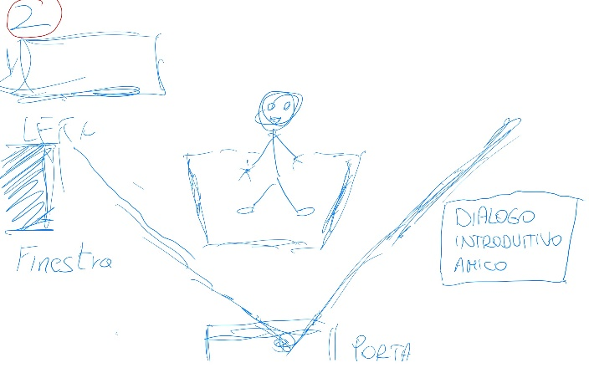

- Menu. L’utente si trova in un corridoio davanti ad una porta chiusa.
- Entra nella stanza dove lo accoglie un amico.

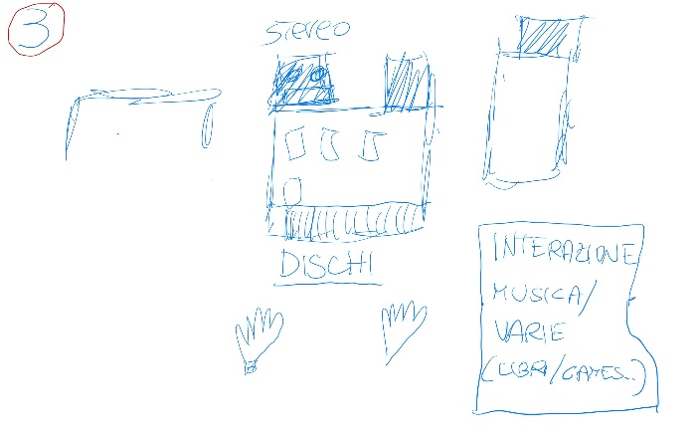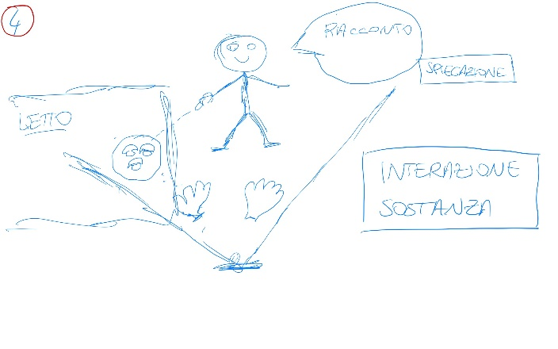

- L’utente può muoversi all’interno della stanza dove può interagire con alcuni oggetti.
- L’amico suggerisce all’utente di assumere la sostanza allucinogena.

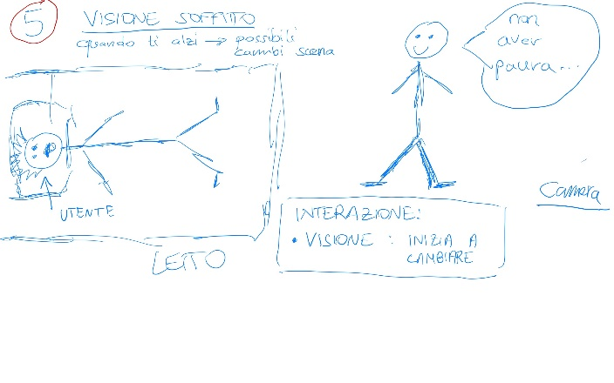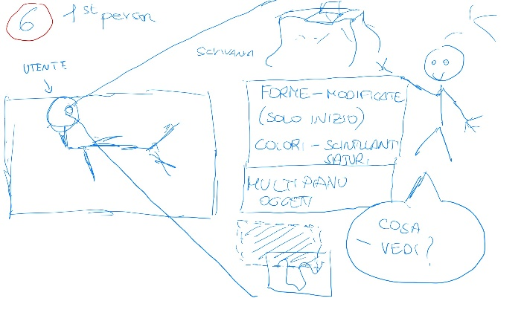

- L’utente ascolta le parole dell’amico
- L’utente guarda la stanza intorno che inizia gradualmente a cambiare.

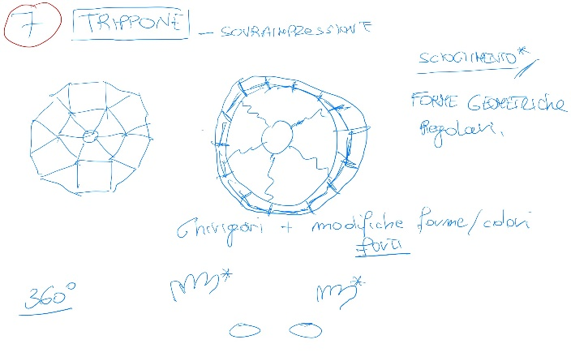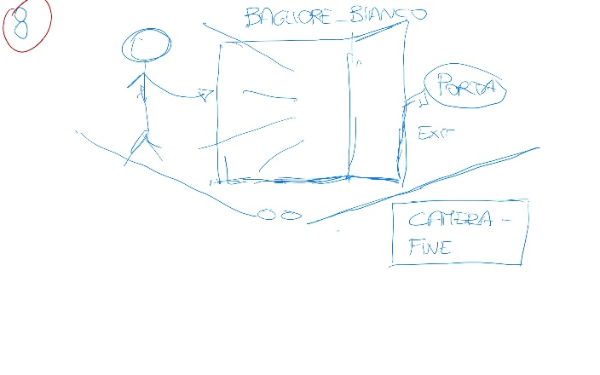

- Inizia il trip vero e proprio.
- Finisce l’effetto della sostanza e quindi dell’esperienza.

PROTOTYPING:
La vertical slice della nostra applicazione è rappresentata dall’assunzione della sostanza stupefacente da parte dell’utente. Questo evento è la parte centrale dell’esperienza, e comprende in esso tutti i diversi strati di immersività (visuale, uditiva e di interazione). In particolare, dopo l’assunzione dei funghetti, gli effetti saranno rappresentati dall’implementazione di una camera caleidoscopica che si sovrapporrà alla visione della stanza, diventando sempre più intensa con il passare del tempo e del numero di funghetti assunti.

MANAGEMENT – ASSETS:
